Hjärt- och Lungräddning

I BRF BRAGE

Torsdag 15/1 kl. 19:00

Samlingssalen

Föreläsare Ulf Hahto

Tänk på att repetition är viktigt, man glömmer fort.
Därför viktigt att delta även om du varit med tidigare.

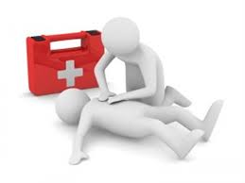

Aktiva Brage bjuder på kaffe. | 

Väl mött till en lärorik kväll med många upplivande/upplevelser

/Aktiva Brage

